 Ciclo escolar 2025-II

**Arquitectura de Software**

Profesor: Máximo Eduardo Sánchez Gutiérrez

Integrantes: Ortega Almendares Andrea Marlene

Documentación del proyecto “Sistema de Citas para Estudios de Rayos X”

1. Especificación de Requisitos de Software 2

REQUISITOS FUNCIONALES 2

REQUISITOS NO FUNCIONALES 6

2. ANÁLISIS DEL PROYECTO CON MODELO DE PROTOTIPOS 9

2.1 FASES DEL DESARROLLO CON PROTOTIPOS 9

2.3 GESTIÓN DE FEEDBACK Y CAMBIOS 13

Sistema de Priorización de Cambios: 13

2.4 HERRAMIENTAS Y RECURSOS RECOMENDADOS 15

3. CRONOGRAMA DETALLADO 15

4. CRITERIOS DE ÉXITO POR FASE 15

5. RIESGOS Y MITIGACIONES 16

6. ESTRATEGIA DE DIAGRAMACIÓN 17

🛒 DOMINIO 1: GESTIÓN DE COMPRAS 17

📅 DOMINIO 3: GESTIÓN DE CITAS 26

7. Diagrama de Gantt - Sistema de Citas de Rayos X 26

Descripción General 27

Estructura por Fases 27

FASE 1: PROTOTIPO DE COMUNICACIÓN (Semanas 1-2) 27

FASE 2: PROTOTIPO EXPLORATORIO (Semanas 3-5) 27

FASE 3: PROTOTIPO EXPERIMENTAL (Semanas 6-8) 27

FASE 4: PROTOTIPO EVOLUTIVO (Semanas 9-12) 28

DEPLOYMENT Y GO-LIVE (Semanas 13-14) 28

Características del Cronograma 28

Configuración Temporal 29

Dependencias Críticas 29

Código de Colores 29

Hitos Críticos 29

Riesgos y Contingencias 29

Sistema de Citas para Estudios de Rayos X

## 1. Especificación de Requisitos de Software

### REQUISITOS FUNCIONALES

RF001 – Catálogo de Estudios

- Descripción : El sistema debe mostrar un catálogo completo de estudios de rayos X disponibles

- Criterios de aceptación :

* Mostrar nombre del estudio
* Mostrar descripción detallada
* Mostrar restricciones y contraindicaciones
* Mostrar precio actualizado
* Incluir imágenes ilustrativas (opcional)

RF002 – Selección y Compra de Estudios

- Descripción : El cliente debe poder seleccionar estudios y proceder a la compra

- Criterios de aceptación :

* Botón “Comprar” por cada estudio
* Carrito de compras para múltiples estudios
* Resumen de compra antes del pago

RF003 – Sistema de Autenticación

- Descripción : Gestión de registro y login de clientes

- Criterios de aceptación :

* Registro con datos básicos (nombre, email, teléfono, fecha nacimiento)
* Login con email/contraseña
* Validación de email obligatoria
* Mostrar aviso de privacidad durante registro
* Aceptación obligatoria de términos y condiciones

RF004 – Integración de Pasarela de Pago

- Descripción : Procesamiento seguro de pagos en línea

- Criterios de aceptación :

* Integración con API de pago (Stripe, PayPal, Mercado Pago)
* Soporte para tarjetas de crédito/débito
* Confirmación de pago exitoso
* Generación de comprobante digital
* Manejo de errores en pagos fallidos

RF005 – Sistema de Agendamiento

- Descripción : Agendamiento de citas posterior al pago exitoso

- Criterios de aceptación :

* Calendario con máximo 20 días naturales disponibles
* Horarios de 15 minutos por estudio
* Solo mostrar horarios disponibles
* Bloqueo temporal de horario durante selección (5 minutos)

RF006 – Gestión de Horarios Disponibles

- Descripción : Control de disponibilidad de citas

- Criterios de aceptación :

* Slots de 15 minutos configurables
* Horarios de operación del laboratorio configurables
* Exclusión de días festivos/no laborables
* Control de capacidad por horario

RF007 – Confirmación de Citas

- Descripción : Sistema automatizado de confirmación de citas

- Criterios de aceptación :

* Envío automático de recordatorio 12 horas antes
* Link único de confirmación (WhatsApp/Email)
* Ventana de 10 horas para confirmar
* Reconocimiento de dispositivo o login requerido
* Botón de confirmación en página web

RF008 – Gestión de Reagendamiento

- Descripción : Control de reagendamientos por cliente

- Criterios de aceptación :

* Máximo 3 reagendamientos por estudio
* Solo cambio de fecha (no horario)
* Liberación automática de horarios no confirmados
* Una cita por estudio pagado

RF009 – Portal “Mis Citas”

- Descripción : Dashboard del cliente con sus citas y estudios

- Criterios de aceptación :

* Lista de estudios pagados pendientes de agendar
* Citas programadas con fecha/hora/estudio
* Estado de cada cita (confirmada, pendiente, cancelada)
* Enlaces directos para agendar estudios pagados
* Historial de citas pasadas

RF010 – Sistema de Notificaciones

- Descripción : Comunicación automatizada con clientes

- Criterios de aceptación :

* Confirmación de compra por email
* Confirmación de cita agendada
* Recordatorio de confirmación (12h antes)
* Notificación de cancelación automática
* Recordatorio de cita (1 día antes, opcional)

RF011 – Gestión de Cancelaciones

- Descripción : Manejo automatizado de citas no confirmadas

- Criterios de aceptación :

* Cancelación automática si no se confirma en 10h
* El espacio NO se libera para otros clientes web
* El espacio SÍ queda disponible para citas presenciales
* Notificación de cancelación al cliente
* Opción de reagendar después de cancelación automática

### REQUISITOS NO FUNCIONALES

RNF001 – Rendimiento

- Descripción : El sistema debe responder eficientemente

- Criterios :

* Tiempo de carga de página ≤ 3 segundos
* Tiempo de respuesta API ≤ 1 segundo
* Soporte mínimo 100 usuarios concurrentes

RNF002 – Disponibilidad

- Descripción : Alta disponibilidad del sistema

- Criterios :

* Uptime del 99.5% mensual
* Ventana de mantenimiento máximo 2 horas semanales
* Sistema de monitoreo 24/7

RNF003 – Seguridad

- Descripción : Protección de datos y transacciones

- Criterios :

* Certificado SSL obligatorio
* Encriptación de datos sensibles
* Cumplimiento PCI DSS para pagos
* Autenticación segura (hash de contraseñas)
* Protección contra ataques CSRF y XSS

RNF004 – Usabilidad

- Descripción : Interfaz intuitiva y accesible

- Criterios :

* Diseño responsivo (móvil, tablet, desktop)
* Interfaz intuitiva para usuarios sin conocimientos técnicos
* Accesibilidad WCAG 2.1 nivel AA
* Soporte para navegadores modernos (Chrome, Firefox, Safari, Edge)

RNF005 – Escalabilidad

- Descripción : Capacidad de crecimiento del sistema

- Criterios :

* Arquitectura modular y escalable
* Base de datos optimizada para crecimiento
* Posibilidad de escalar horizontalmente
* Cache implementado para consultas frecuentes

RNF006 – Compatibilidad

- Descripción : Integración con sistemas externos

- Criterios :

* API REST para integraciones futuras
* Compatibilidad con múltiples pasarelas de pago
* Integración con servicios de email (SendGrid, Mailgun)
* Integración con WhatsApp Business API

RNF007 – Mantenibilidad

- Descripción : Facilidad de mantenimiento y actualizaciones

- Criterios :

* Código documentado y versionado
* Logs detallados del sistema
* Panel administrativo para configuraciones
* Base de datos con respaldos automáticos diarios

RNF008 – Cumplimiento Legal

- Descripción : Cumplimiento de regulaciones aplicables

- Criterios :

* Aviso de privacidad conforme a GDPR/LOPD
* Manejo seguro de datos médicos (HIPAA considerations)
* Términos y condiciones de uso
* Política de cookies

RNF009 – Recuperación ante Fallos

- Descripción : Capacidad de recuperación del sistema

- Criterios :

* Backup automático de base de datos cada 6 horas
* Plan de recuperación ante desastres (RTO < 4 horas)
* Redundancia de servicios críticos
* Logs de auditoría de todas las transacciones

RNF010 – Localización

- Descripción : Adaptación al mercado local

- Criterios :

* Interfaz en español mexicano
* Formato de fechas DD/MM/AAAA
* Moneda en pesos mexicanos (MXN)
* Zona horaria del laboratorio configurable
* Integración con calendarios locales (días festivos)

Modelo de Prototipos para Sistema de Citas de Rayos X

2. ANÁLISIS DEL PROYECTO CON MODELO DE PROTOTIPOS

¿Por qué es ideal para este proyecto?

- Alta interacción con usuarios : Clientes, personal médico, administrativos

- Requisitos complejos : Flujo de compra, validaciones médicas, agendamiento

- Interfaz crítica : La UX determina el éxito del negocio

- Regulaciones médicas : Necesita validación continua de cumplimiento

- Integraciones múltiples : Pagos, notificaciones, APIs externas

### 2.1 FASES DEL DESARROLLO CON PROTOTIPOS

FASE 1: PROTOTIPO DE COMUNICACIÓN (Semanas 1-2)

Objetivo : Validar entendimiento de requisitos con stakeholders

Entregables:

- Mockups estáticos en Figma/Sketch de pantallas clave:

* Catálogo de estudios
* Carrito de compras
* Formulario de registro
* Dashboard “Mis Citas”
* Proceso de agendamiento

- Wireframes de flujo completo del usuario

- Diagrama de navegación entre pantallas

- Validación de restricciones médicas (flujo del cuestionario)

Actividades:

1. Crear mockups básicos sin funcionalidad

2. Reunión con dueño del laboratorio para validar flujos

3. Sesión con personal médico para validar restricciones

4. Ajustes basados en feedback inicial

5. Documento de especificaciones refinadas

FASE 2: PROTOTIPO EXPLORATORIO (Semanas 3-5)

Objetivo : Explorar soluciones técnicas y validar arquitectura

Entregables:

- Prototipo funcional básico con tecnologías seleccionadas

- Integración de pago en modo sandbox/prueba

- Base de datos con estructura básica implementada

- APIs principales funcionando (CRUD básico)

- Sistema de autenticación funcional

Actividades:

1. Implementar frontend con React/Vue.js

2. Backend básico con Django/Spring Boot

3. Integrar Stripe/MercadoPago en modo prueba

4. Implementar registro y login básico

5. Conectar con base de datos PostgreSQL

6. Pruebas técnicas de rendimiento inicial

Stack Tecnológico Recomendado:

```

Frontend: React + TailwindCSS

Backend: Django REST Framework / Spring Boot

Base de Datos: PostgreSQL

Pagos: Stripe / Mercado Pago

Notificaciones: Twilio (SMS/WhatsApp) + SendGrid (Email)

Hosting: AWS / Google Cloud / Azure

```

FASE 3: PROTOTIPO EXPERIMENTAL (Semanas 6-8)

Objetivo : Implementar funcionalidades core y probar con usuarios reales

Entregables:

- Sistema funcional con flujo completo:

- Catálogo → Carrito → Pago → Agendamiento

- Validaciones médicas implementadas

- Sistema de notificaciones básico funcionando

- Panel administrativo para gestión de horarios

- Pruebas con usuarios beta (5-10 personas)

Actividades:

1. Implementar carrito de compras completo

2. Sistema de validación médica con cuestionarios

3. Integrar calendario de citas con restricciones

4. Sistema de confirmación por email/SMS

5. Pruebas de usabilidad con usuarios reales

6. Optimizaciones basadas en feedback de usuarios

FASE 4: PROTOTIPO EVOLUTIVO (Semanas 9-12)

Objetivo : Refinamiento y preparación para producción

Entregables:

- Sistema completo con todas las funcionalidades

- Sistema de facturación CFDI 4.0 integrado

- Panel administrativo completo

- Documentación técnica y de usuario

- Plan de deployment y respaldos

- Certificaciones de seguridad y cumplimiento

Actividades:

1. Implementar facturación fiscal mexicana

2. Sistema completo de reagendamientos

3. Panel administrativo avanzado

4. Optimizaciones de seguridad y rendimiento

5. Testing exhaustivo (unidad, integración, carga)

6. Documentación completa del sistema

2.2 ESTRATEGIA DE VALIDACIÓN POR FASE

Validación Fase 1 – Diseño y Flujos:

- Stakeholders : Dueño del laboratorio, personal administrativo

- Métodos : Revisión de mockups, walkthrough de flujos

- Criterios : Claridad de navegación, completitud de información

Validación Fase 2 – Tecnología:

- Stakeholders : Equipo técnico, usuarios técnicos

- Métodos : Pruebas de concepto, demos técnicas

- Criterios : Rendimiento, escalabilidad, seguridad básica

Validación Fase 3 – Funcionalidad:

- Stakeholders : Usuarios finales (clientes), personal del laboratorio

- Métodos : Pruebas de usabilidad, testing A/B

- Criterios : Facilidad de uso, tiempo de completar tareas, errores de usuario

Validación Fase 4 – Sistema Completo:

- Stakeholders : Todos los involucrados

- Métodos : UAT, pruebas de estrés, auditorías de seguridad

- Criterios : Cumplimiento total de requisitos, ready para producción

### 2.3 GESTIÓN DE FEEDBACK Y CAMBIOS

### Sistema de Priorización de Cambios:

**🔴 CRÍTICOS (Implementar inmediatamente):**

**- Problemas de seguridad**

**- Errores que impiden el flujo de pago**

**- Incumplimiento de regulaciones médicas**

**- Bugs que afectan la disponibilidad del sistema**

**🟡 IMPORTANTES (Siguiente iteración):**

**- Mejoras de usabilidad significativas**

**- Optimizaciones de rendimiento**

**- Funcionalidades faltantes no críticas**

**- Integraciones adicionales solicitadas**

**🟢 DESEABLES (Backlog futuro):**

**- Mejoras estéticas**

**- Funcionalidades “nice-to-have”**

**- Optimizaciones menores**

**- Nuevas características innovadoras**

Metodología de Feedback:

1. Reuniones semanales de revisión por fase

2. Feedback estructurado usando formularios específicos

3. Priorización colaborativa con matriz de impacto/esfuerzo

4. Documentación de todos los cambios solicitados

5. Tracking de implementación con herramientas como Jira/Trello

### 2.4 HERRAMIENTAS Y RECURSOS RECOMENDADOS

Prototipado Visual:

- Figma o Adobe XD : Mockups y wireframes

- InVision o Marvel : Prototipos interactivos

- Miro o Lucidchart : Diagramas de flujo

Desarrollo Ágil:

- Git : Control de versiones

- Jira o Trello : Gestión de tareas

- Slack o Microsoft Teams : Comunicación del equipo

Testing y Validación:

- UserTesting.com : Pruebas de usabilidad remota

- Hotjar : Heatmaps y grabaciones de sesiones

- Google Analytics : Métricas de uso

### 3. CRONOGRAMA DETALLADO

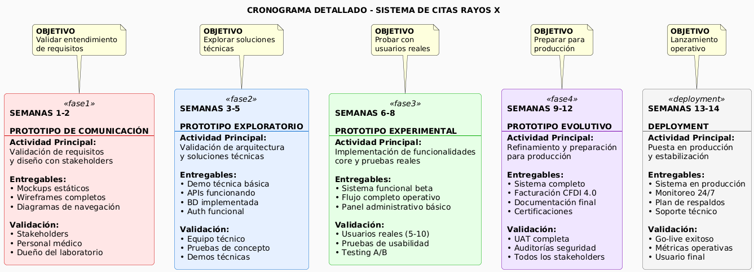

### 4. CRITERIOS DE ÉXITO POR FASE

Fase 1 – Comunicación:

✅ 100% stakeholders aprueban los flujos

✅ 0 requisitos críticos faltantes identificados

✅ Validación médica de restricciones aprobada

Fase 2 – Exploratorio:

✅ Tecnologías integradas funcionando

✅ Tiempo de respuesta < 2 segundos

✅ Pago de prueba completado exitosamente

Fase 3 – Experimental:

✅ 80% usuarios completan flujo sin ayuda

✅ 0 errores críticos en pruebas de usuario

✅ Tiempo promedio de compra < 5 minutos

Fase 4 – Evolutivo:

✅ Todos los requisitos funcionales implementados

✅ Pruebas de seguridad pasadas

✅ Documentación completa entregada

✅ Plan de mantenimiento definido

### 5. RIESGOS Y MITIGACIONES

Riesgo: Cambios frecuentes de requisitos

Mitigación : Limite de cambios por iteración, priorización clara

Riesgo: Sobrecarga de feedback

Mitigación : Sesiones estructuradas, formularios específicos

Riesgo: Expectativas no realistas

Mitigación : Demos frecuentes, comunicación clara de limitaciones

Riesgo: Retrasos en integraciones externas

Mitigación : Implementar mocks, tener alternativas preparadas

Plan de Diagramación UML – Sistema de Citas Rayos X

## 6. ESTRATEGIA DE DIAGRAMACIÓN

Los diagramas agrupan requisitos relacionados por dominio funcional, NO requisito por requisito.

### 🛒 DOMINIO 1: GESTIÓN DE COMPRAS

RF001

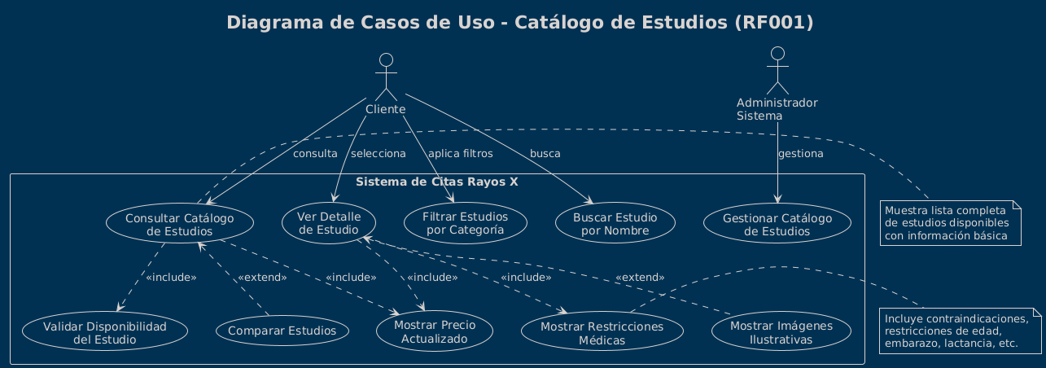

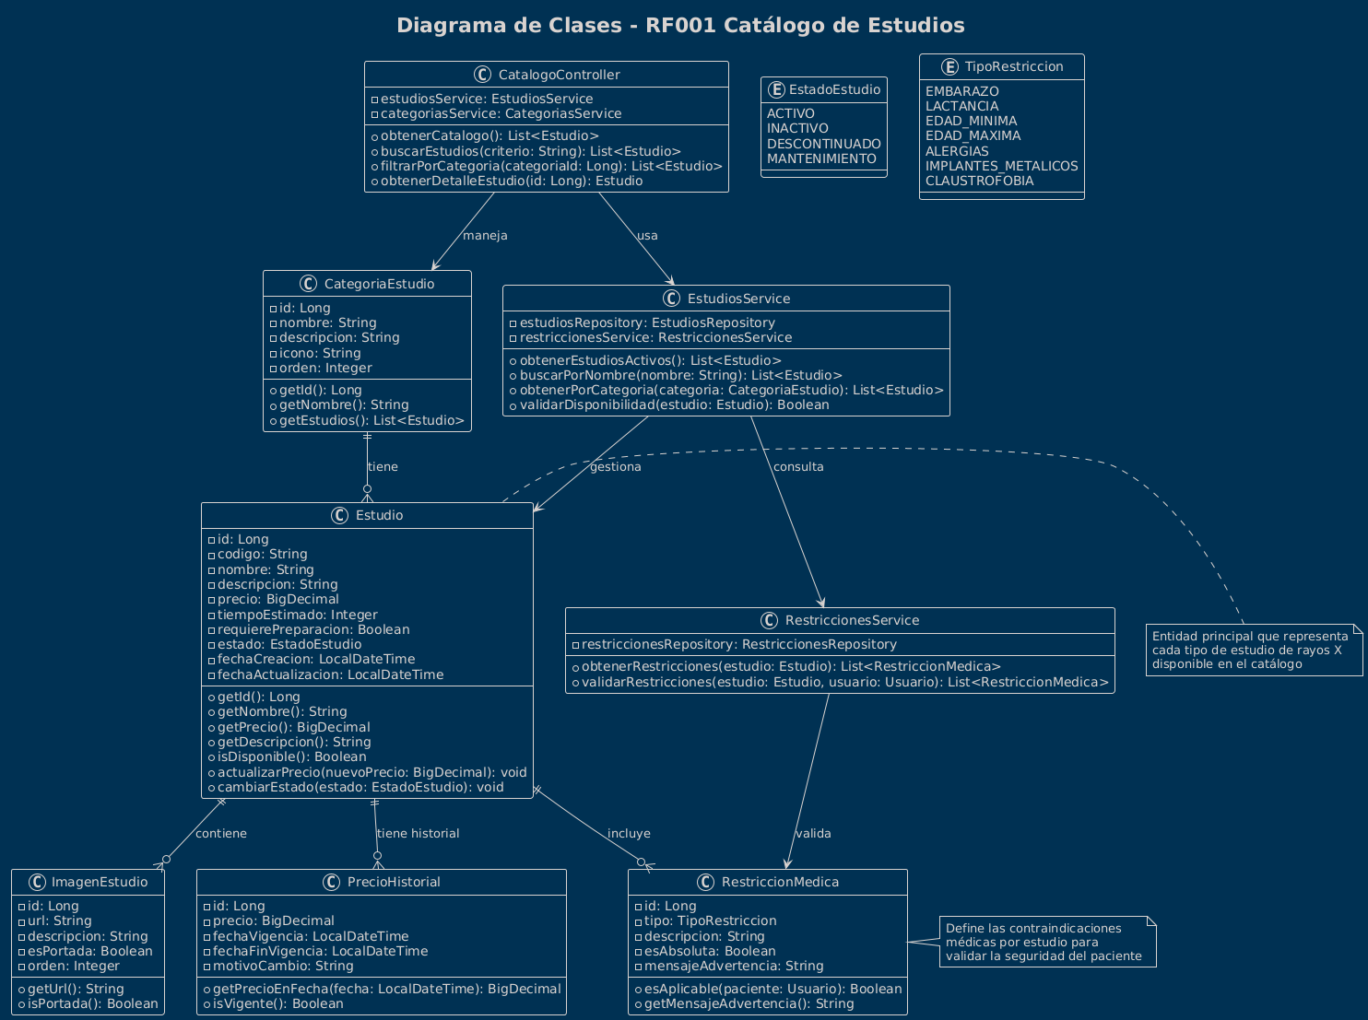

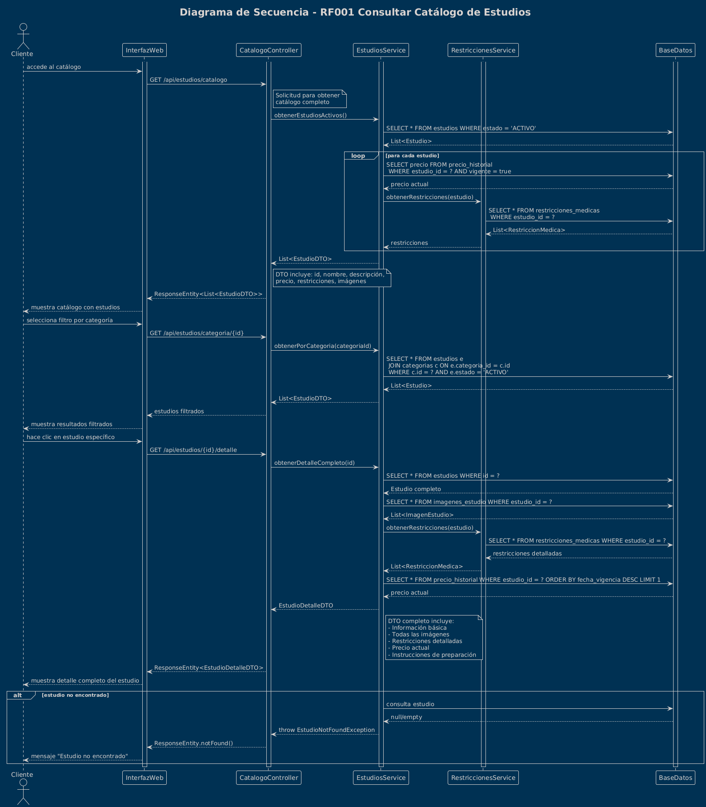

RF002

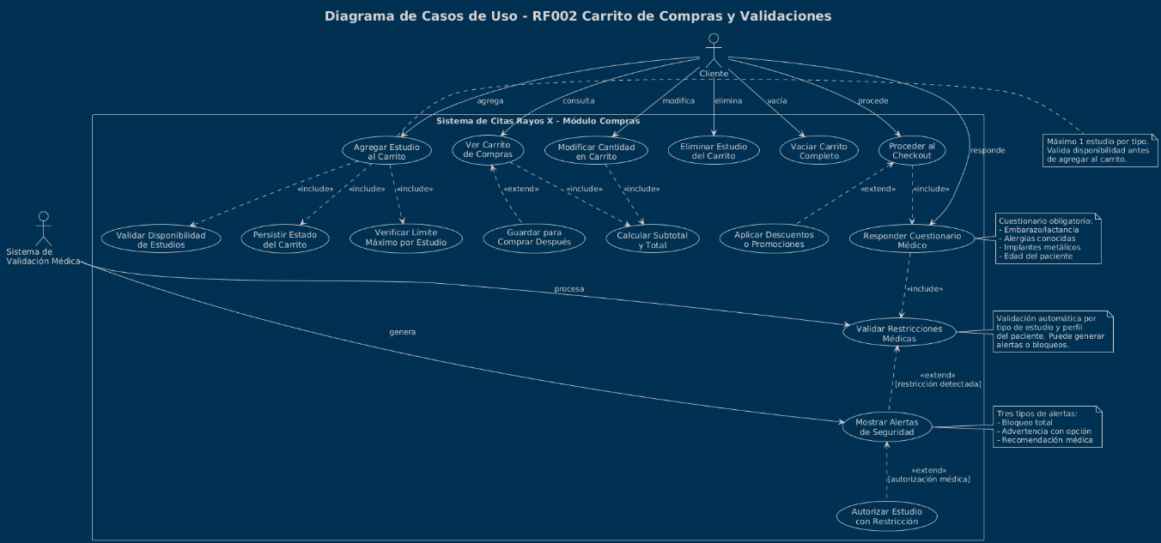

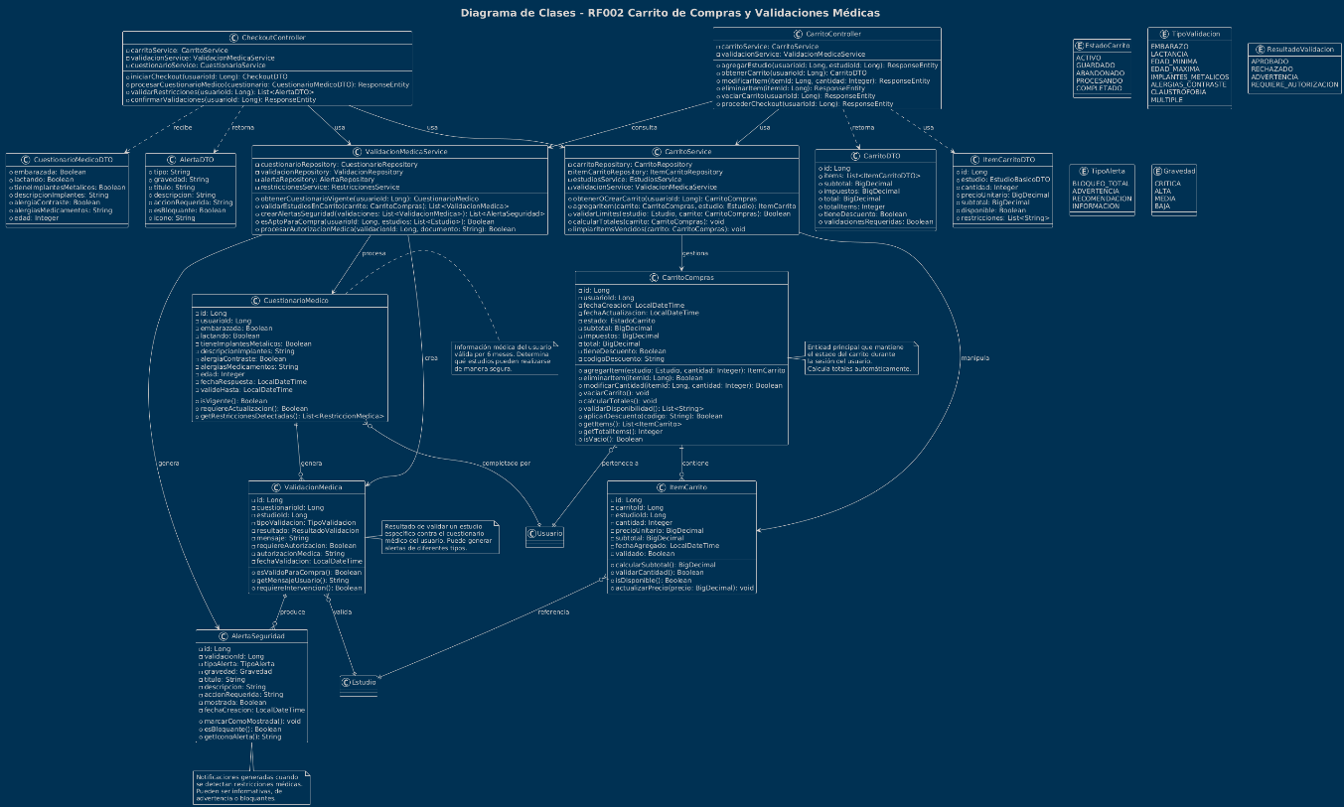

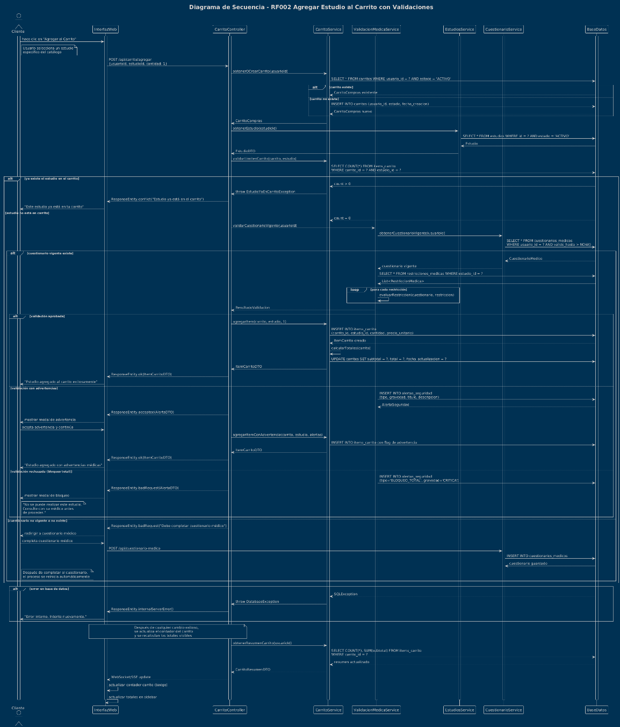

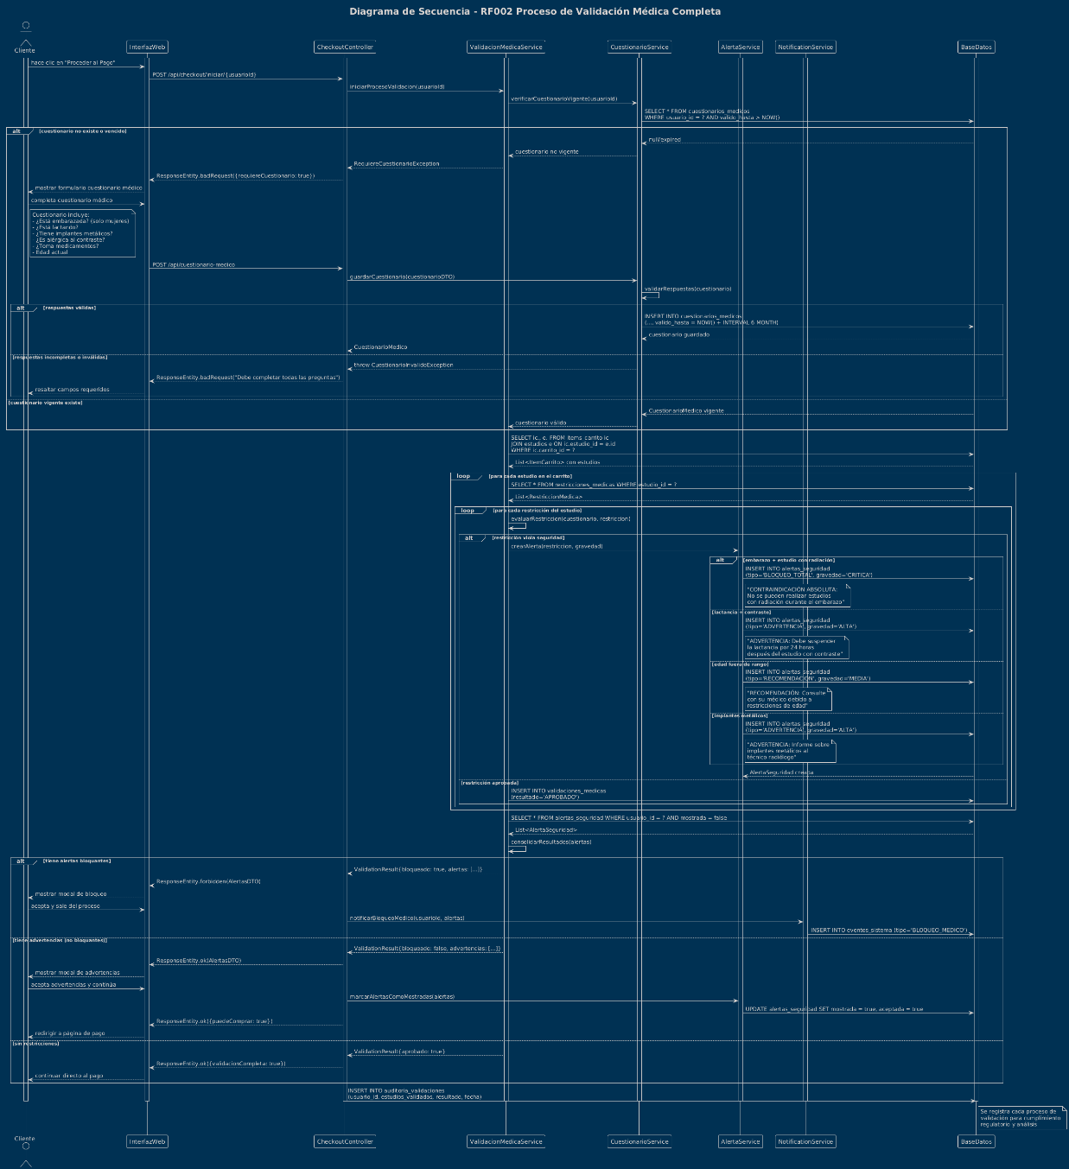

RF002.1

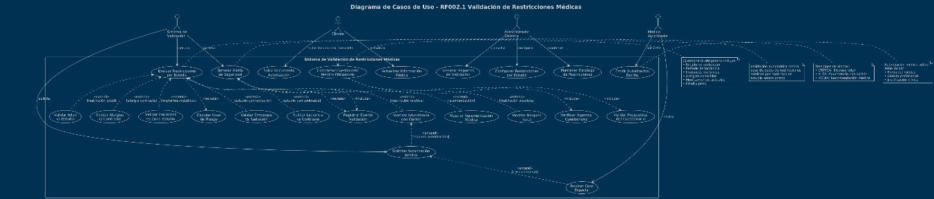

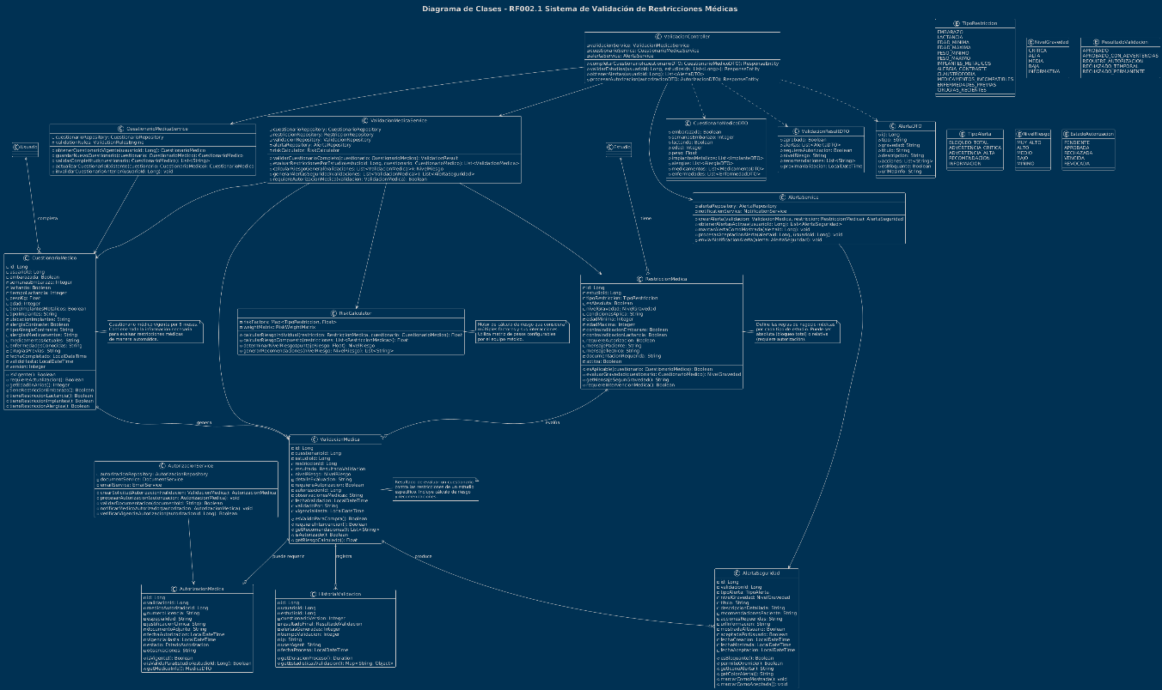

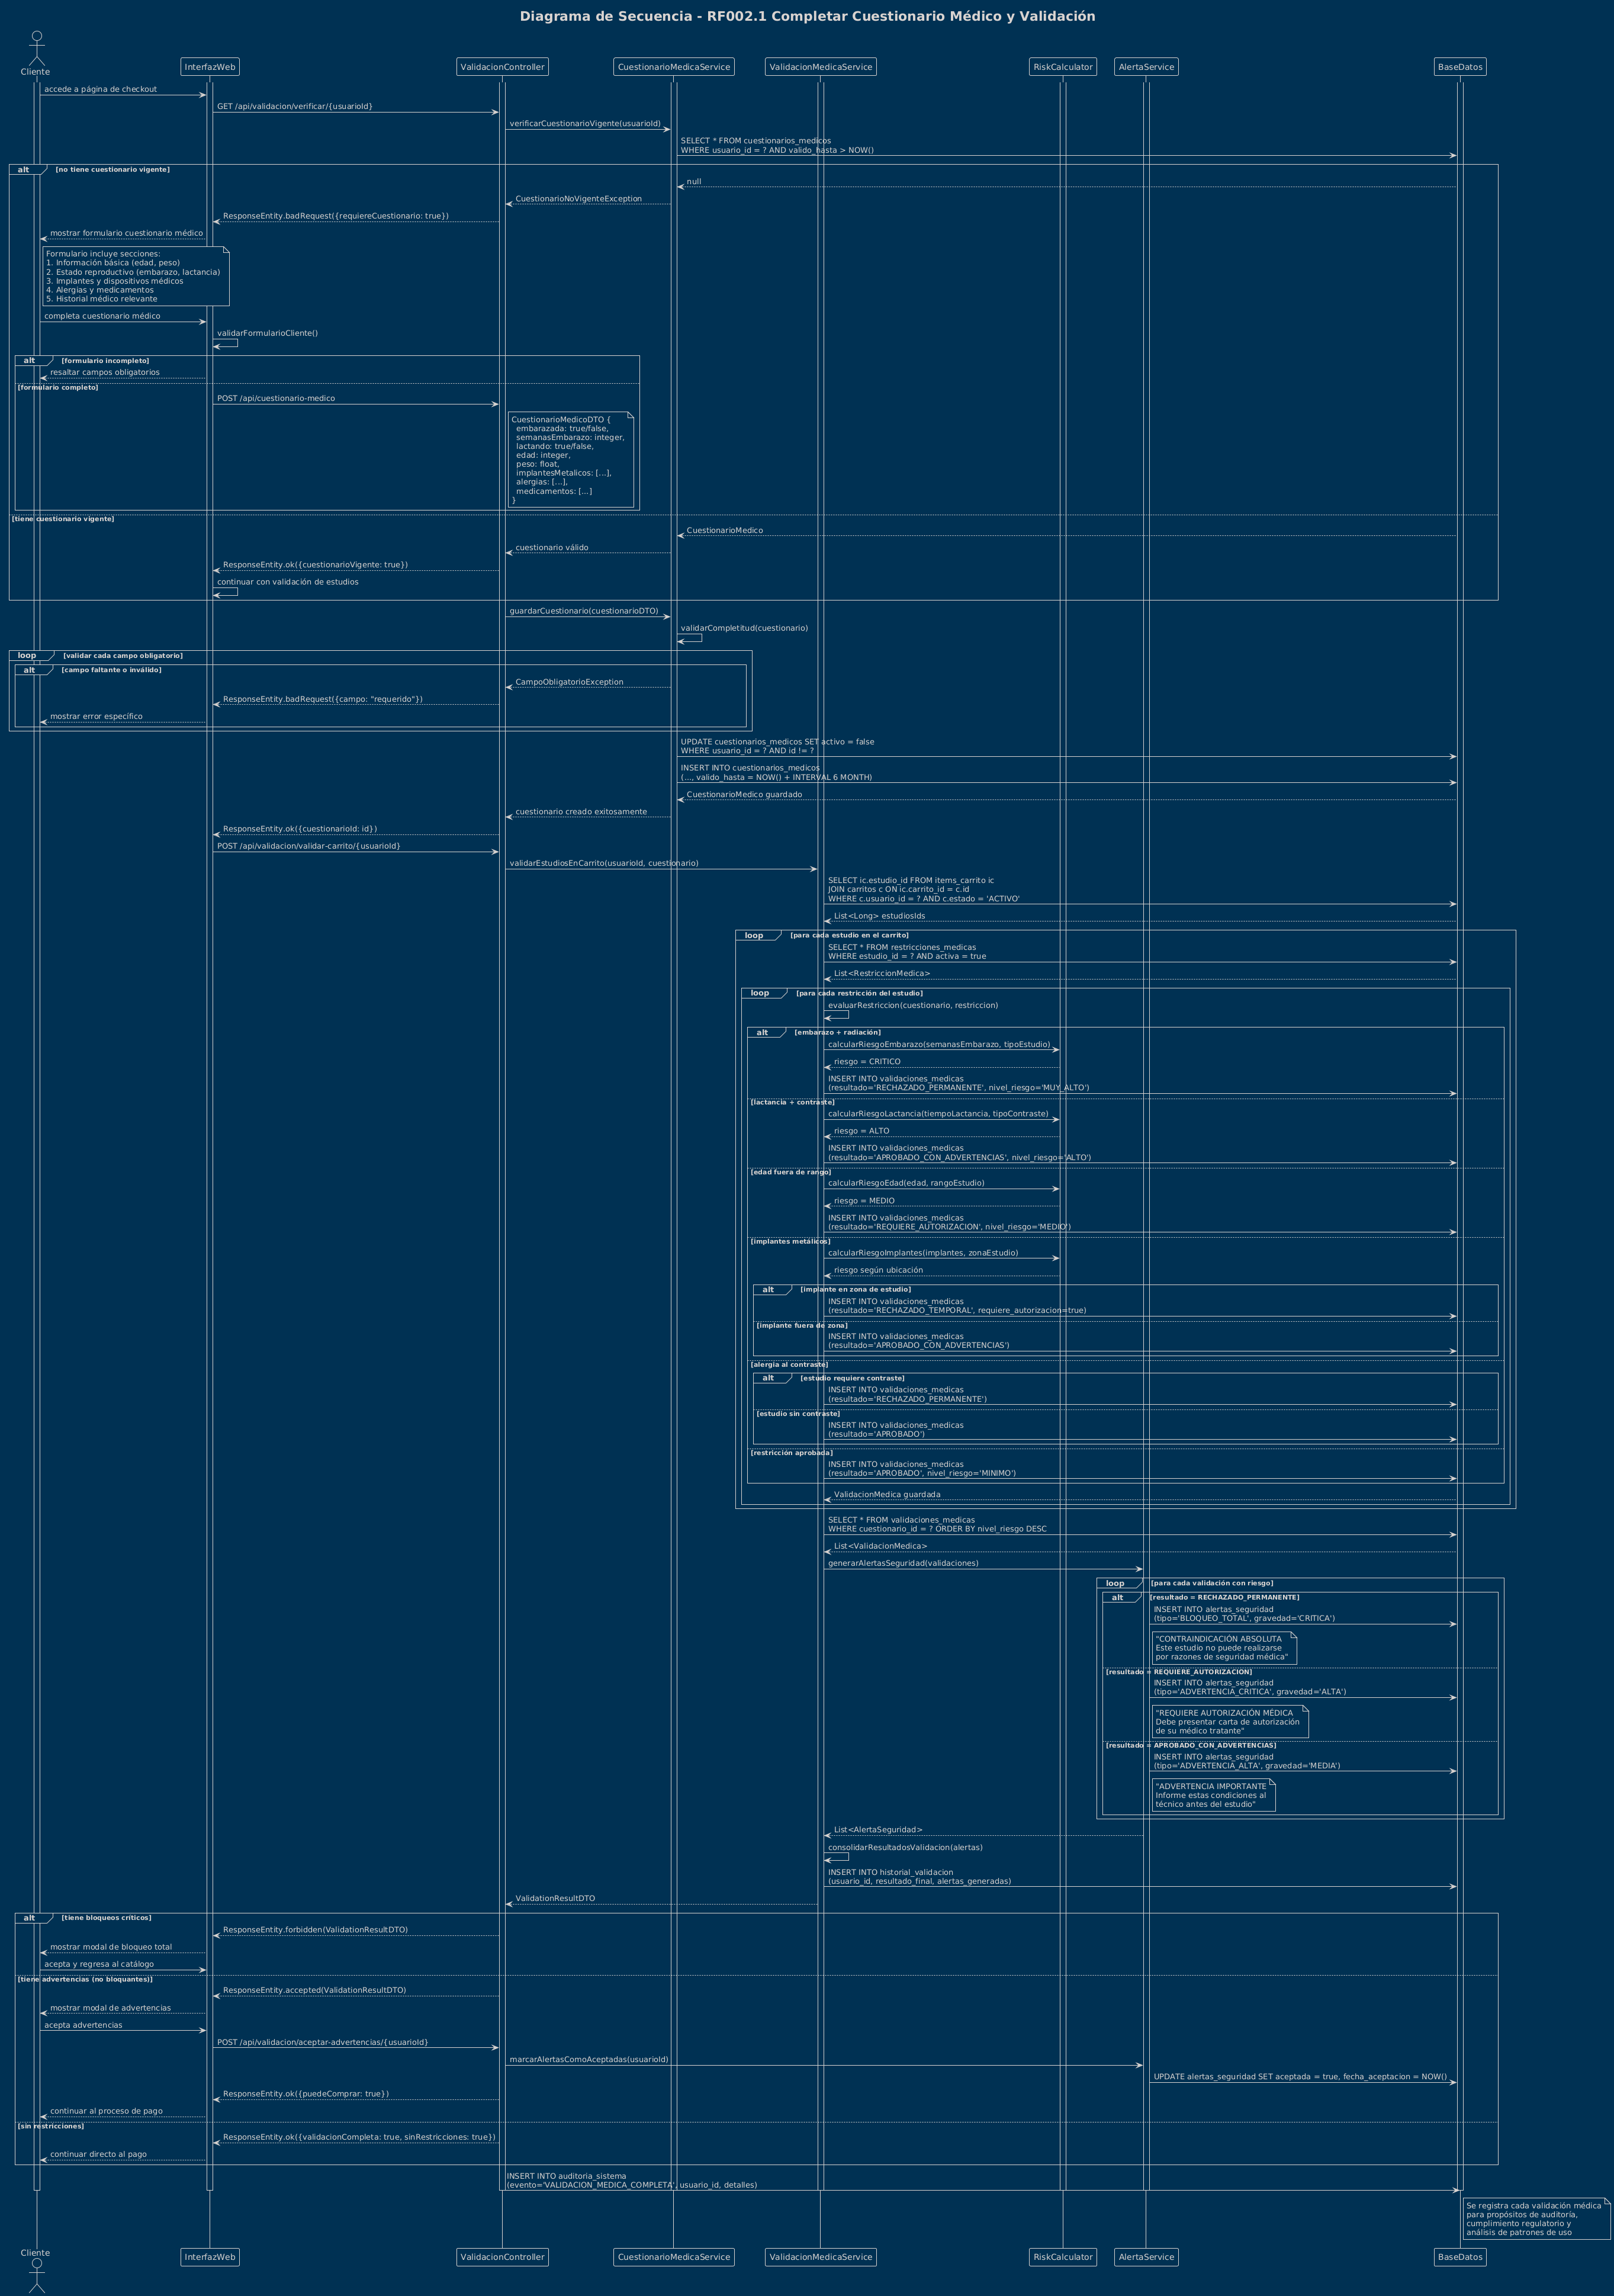

RF003

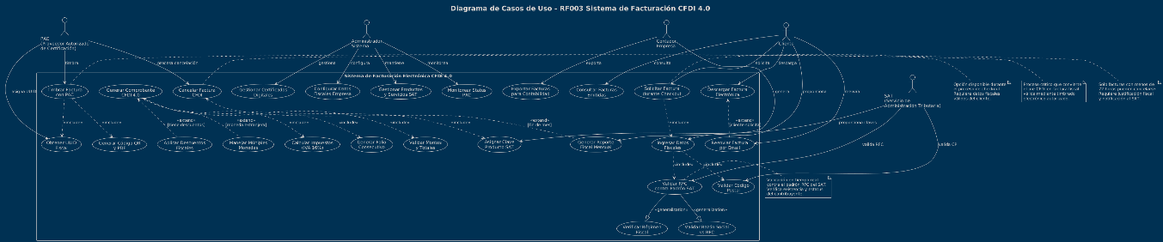

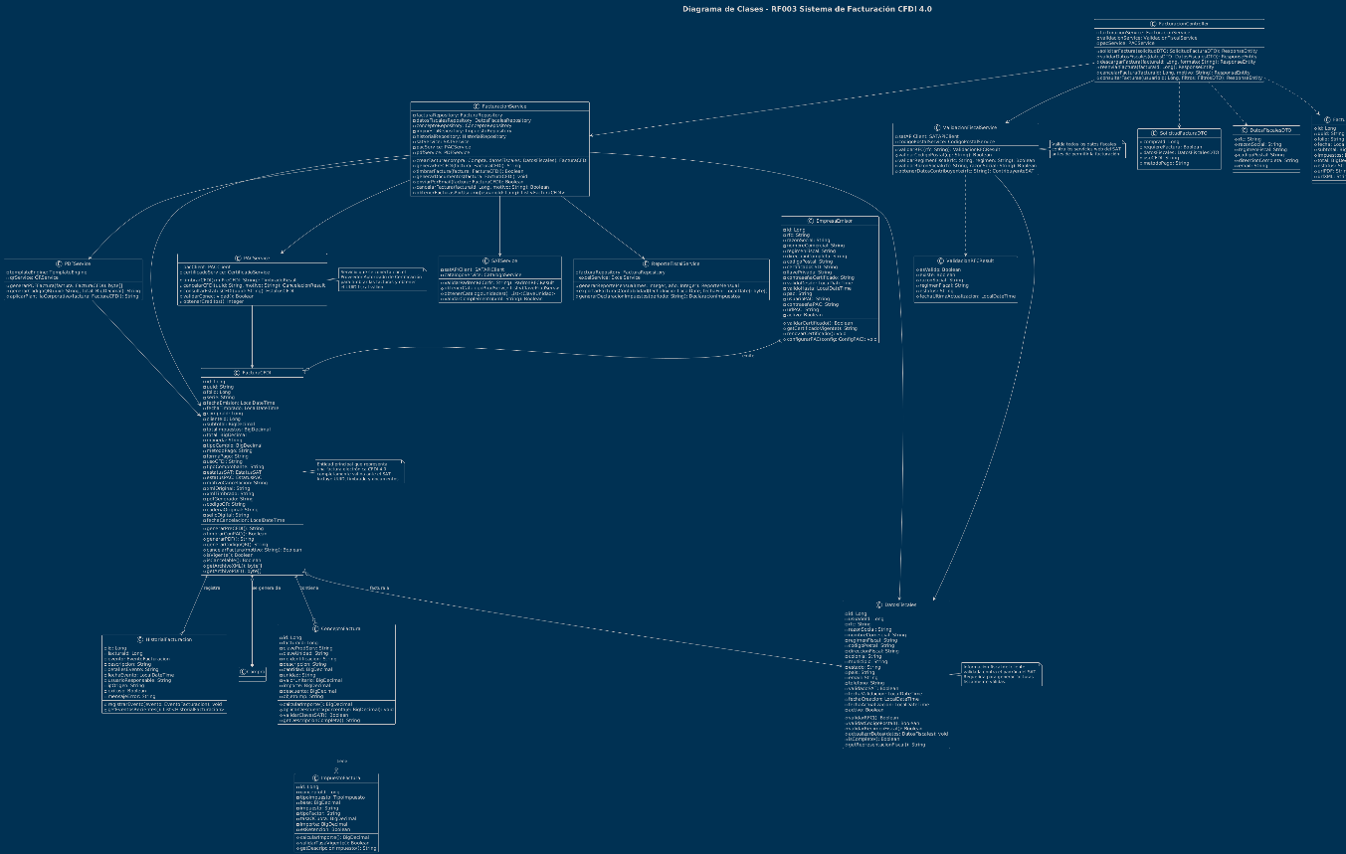

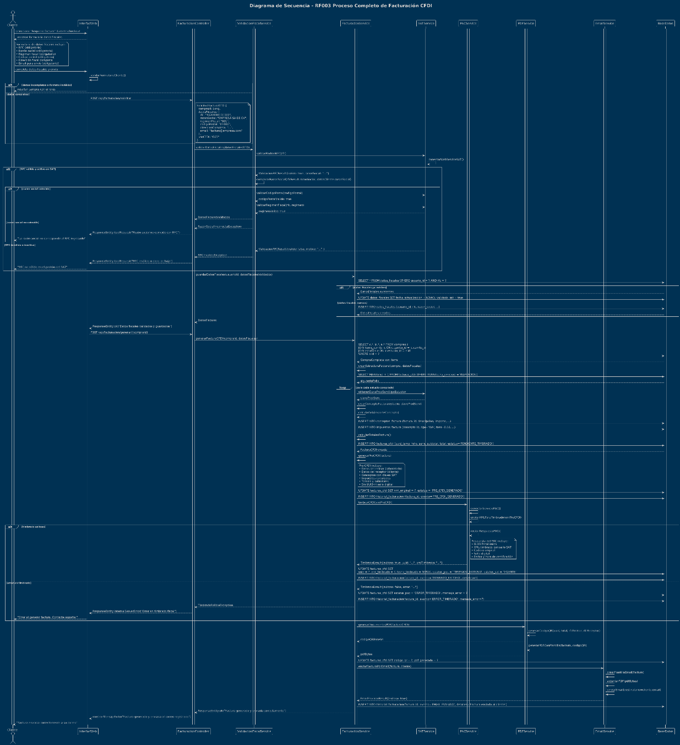

👤 DOMINIO 2: GESTIÓN DE USUARIOS

### 📅 DOMINIO 3: GESTIÓN DE CITAS

# **7. Diagrama de Gantt - Sistema de Citas de Rayos X**

## **Descripción General**

El diagrama de Gantt representa la planificación temporal del desarrollo del Sistema de Citas de Rayos X siguiendo el **Modelo de Prototipos** establecido en la especificación. El proyecto tiene una duración total de **14 semanas** (3.5 meses) y está estructurado en 4 fases principales más la etapa de deployment.

## **Estructura por Fases**

### **FASE 1: PROTOTIPO DE COMUNICACIÓN (Semanas 1-2)**

* **Color:** Rojo/Naranja
* **Duración:** 2 semanas
* **Objetivo:** Validar requisitos y diseño con stakeholders
* **Actividades clave:**
  + Análisis de requisitos (2 días)
  + Creación de mockups estáticos (5 días)
  + Desarrollo de wireframes (3 días)
  + Sesión de validación con stakeholders (2 días)

### **FASE 2: PROTOTIPO EXPLORATORIO (Semanas 3-5)**

* **Color:** Azul
* **Duración:** 3 semanas
* **Objetivo:** Validar arquitectura técnica y tecnologías
* **Actividades clave:**
  + Setup del stack tecnológico (3 días)
  + Implementación de base de datos (2 días)
  + Sistema de autenticación (3 días)
  + Integración de pasarela de pagos (4 días)
  + Demo técnica de validación (1 día)

### **FASE 3: PROTOTIPO EXPERIMENTAL (Semanas 6-8)**

* **Color:** Verde/Azul claro
* **Duración:** 3 semanas
* **Objetivo:** Implementar funcionalidades core y probar con usuarios
* **Actividades clave:**
  + Catálogo de estudios (3 días)
  + Carrito de compras (3 días)
  + Sistema de agendamiento (4 días)
  + Notificaciones automatizadas (3 días)
  + Validaciones médicas (2 días)
  + **Pruebas beta con usuarios reales (3 días)**
  + Validación de feedback beta (2 días)

### **FASE 4: PROTOTIPO EVOLUTIVO (Semanas 9-12)**

* **Color:** Púrpura
* **Duración:** 4 semanas
* **Objetivo:** Refinamiento y preparación para producción
* **Actividades clave:**
  + Panel administrativo completo (4 días)
  + Sistema de reagendamiento (3 días)
  + Facturación CFDI 4.0 (3 días)
  + Optimizaciones de seguridad y rendimiento (4 días)
  + Testing exhaustivo (3 días)
  + Documentación técnica y de usuario (2 días)

### **DEPLOYMENT Y GO-LIVE (Semanas 13-14)**

* **Color:** Gris/Naranja
* **Duración:** 2 semanas
* **Objetivo:** Puesta en producción y estabilización
* **Actividades clave:**
  + UAT final con todos los stakeholders (2 días)
  + Preparación del ambiente productivo (2 días)
  + Deploy a producción (3 días)
  + Go Live y monitoreo inicial (2 días)
  + Estabilización post-lanzamiento (2 días)

## **Características del Cronograma**

### **Configuración Temporal**

* **Días laborables:** Martes, miércoles y jueves únicamente
* **Días no laborables:** Lunes, viernes, sábados y domingos
* **Fecha de inicio:** 19 de agosto de 2025
* **Fecha estimada de finalización:** Primera semana de diciembre de 2025

### **Dependencias Críticas**

* **Secuenciales:** Cada fase debe completarse antes de iniciar la siguiente
* **Técnicas:** Base de datos → Autenticación → Integración de pagos
* **Validación:** Cada fase incluye puntos de validación (color naranja)
* **Feedback:** Incorporación de retroalimentación entre fases

### **Código de Colores**

* 🔴 **Rojo:** Análisis y diseño inicial
* 🔵 **Azul:** Desarrollo técnico y arquitectura
* 🟢 **Verde:** Funcionalidades de negocio
* 🟣 **Púrpura:** Refinamiento y optimización
* 🔶 **Naranja:** Validaciones y aprobaciones
* ⚫ **Gris:** Deployment y infraestructura

## **Hitos Críticos**

1. **Semana 2:** Aprobación de mockups y wireframes
2. **Semana 5:** Validación técnica de arquitectura
3. **Semana 8:** Pruebas beta exitosas con usuarios
4. **Semana 12:** Sistema completo listo para UAT
5. **Semana 14:** Go Live en producción

## **Riesgos y Contingencias**

* **Buffer integrado:** Cada actividad incluye tiempo para correcciones menores
* **Validaciones frecuentes:** Puntos de control al final de cada fase
* **Dependencias externas:** Integración de pagos y APIs con tiempo adicional
* **Recursos críticos:** Disponibilidad de stakeholders para validaciones

Este cronograma asegura el cumplimiento de todos los requisitos funcionales y no funcionales especificados, manteniendo un enfoque iterativo que permite validación continua y ajustes basados en feedback real de usuarios.

